耐震工学特論：応答解析/時刻歴波形と応答スペクトル

講義(2010/11/25) 演習
提出期限：次回講義時（2010/12/2）

学生番号： 1081714
氏名： 武田 直樹
防災科学技術研究所 強震ネットワーク K-NET
URL:http://www.j-shis.bosai.go.jp/
と汎用プログラム（smda2）を用いて，各ページの演習を実施せよ．
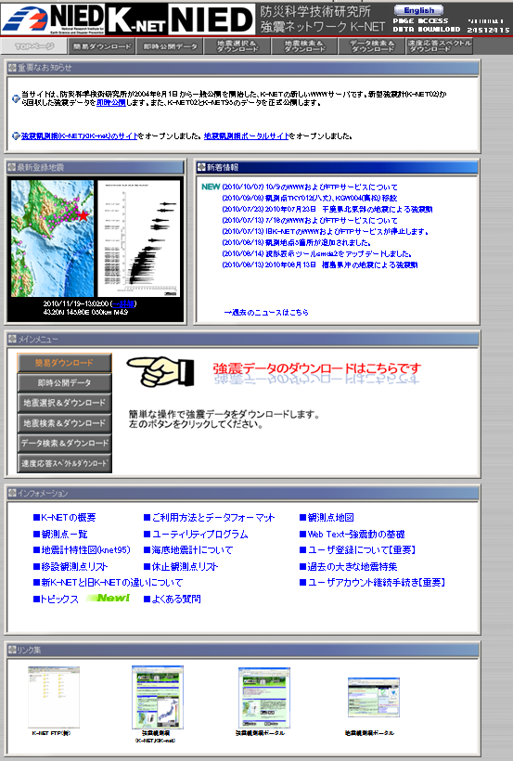
演習１ 調査する地震の選択

気象庁ＨＰの最近の主な地震の強震観測データの中から、一つを選択し、地震概要を記載せよ．また，気象庁ＨＰ内の震度分布図と、同地震のK-NETにおける「計測震度分布図」を比較し，考察せよ．

地震名称：新潟県中越地震
発生日時：2004年10月23日17時56分
震源位置：北緯37度17.5分 東経138度52.0分
深さ：13km
気象庁マグニチュード：M6.8

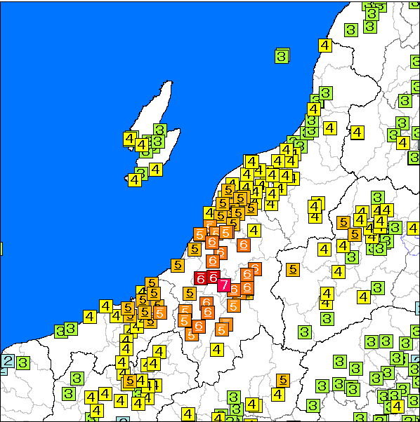
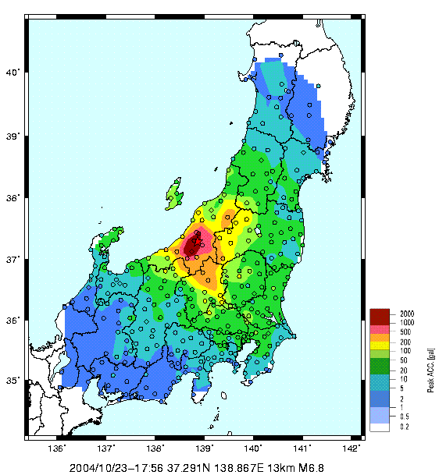

図1-1 気象庁震度分布図
図1-2 K-NET計測震度分布図

参考ＨＰ：http://www.seisvol.kishou.go.jp/eq/kyoshin/jishin/index.html
演習２ 時刻歴波形図の作成
演習1で選択した地震から、「強震データ一括ダウンロード」し、任意の3観測地点における「観測点情報」、「土質図」、「時刻歴波形図および最大加速度値」を記載せよ．
なお、「時刻歴波形図」は、NS、EW、UDの各3成分とし、時間-加速度関係とする。
地点1
- 測点情報
観測点名：NIG019 小千谷
所在地：新潟県 小千谷市 大字生乙1231-2
位置：緯度: 37.3043 N 経度: 138.8121 E 標高: 60.00m
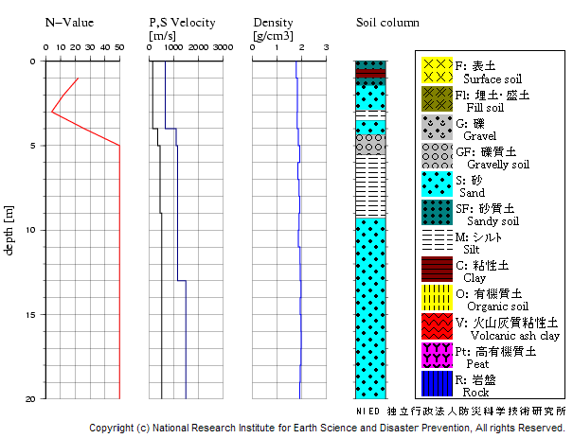
②土質図

図2-1 地点1 土質図

③時刻歴波形図および最大加速度値
NS成分
最大加速度：
1147cm/sec²
EW成分
最大加速度：
1307 cm/sec²
UD成分
最大加速度：
820cm/sec²

地点2
- 測点情報
観測点名：NIG018 柏崎
所在地：新潟県柏崎市中央町5-50
位置：緯度: 37.3724N 経度: 138.5579E 標高: 10.00m

②土質図
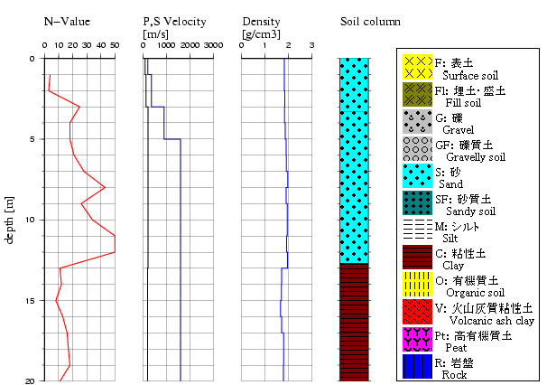

図2-2 地点2 土質図

③時刻歴波形図および最大加速度値
NS成分
最大加速度：
97cm/sec²
EW成分
最大加速度：
144cm/sec²
UD成分
最大加速度：
75cm/sec²

地点3
- 測点情報
観測点名：NIG003 佐和田
所在地：新潟県 佐渡市 河原田本町394
位置：緯度: 37.9976N 経度: 138.3226E 標高: 3.80m

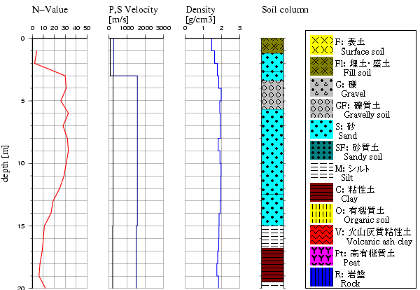
②土質図

図2-3 地点2 土質図

③時刻歴波形図および最大加速度値
NS成分
最大加速度：
93cm/sec²
EW成分
最大加速度：
68cm/sec
UD成分
最大加速度：
21cm/sec²

演習３ 応答スペクトル図の作成
演習2で選択した3観測地点の3成分の全解析区間による応答スペクトル（減衰定数H=0.05とする）を記載せよ．図化に際しては，横軸は周期（秒），縦軸は応答加速度(cm/sec²)とする．

地点1 地点2

地点3

演習4 波形データからの考察
演習1～3で分析した3観測地点の波形データについて、汎用プログラム（smda2）のその他の機能による図表を用いて、解析結果を考察せよ．

キーワード・ポイント
- 震源と観測地点の距離的関係（距離減衰）
- 最大加速度値の関係
- 観測地点の地盤の良し悪し（土質図のＮ値、Vs値、Vp値が大きいと地盤が良い）
- Ｐ波とＳ波の関係（到達時間、継続時間）
- 応答スペクトルの形状（各成分、各観測地点）

代表的なその他の機能
- 郡表示、比較表示
- 速度波形、変位波形
- 観測地点の地図表示

＜考察＞
震源からの距離は地点１が１番近く、地点２、地点３の順に遠くなっていく。最大加速度は距離が近い方が大きく、距離が遠いと小さくなる。このことから距離が遠くなるにしたがって、加速度が減衰されていくことがわかる。地盤は地点１が良いとされているが、今回は距離が大きく影響し地盤の影響は少ないと考えられる。応答スペクトルは各地点で卓越する周期が変化している。地点１・３ではN-S波が卓越しているため、P波の揺れが大きいと考えられる。地点２ではE-W波が卓越しているため、S波の揺れが大きいと考えられる。

